**UNIDAD 1 “MY CLOTHES”**

**Asignatura:**  Inglés **Curso: t**ercero

**Fecha:** semana 27 abril 01 mayo **Docente:** Paula Sepúlveda Millán

**Nombre del Alumno:** ____________________________________

**I.- Objetivo de Aprendizaje:** OA 2-7-13

**II.- Contenido:** My clothes “ what is he/she wearing?”

**III.- Objetivo de la clase:** Identificar vestimentas de acuerdo a descripciones dadas, como colores o nombres de prendas de vestir; por ejemplo: What’s Tom wearing? He’s wearing green pants, creando oraciones con el vocabulario aprendido y de acuerdo a un patrón; por ejemplo: He is wearing a blue jacket.

**IV.- Indicaciones generales:** Recordar en clases anteriores hemos aprendido contenidos acera de las vestimenta y colores.

En la imagen A) Y B) se identifica la pregunta What is she/he wearing? ¿Qué está usando ella/él? Colorear según instrucción

C) crear y /o responder con oraciones de acuerdo al patrón y observando imágenes A y B

SHE: ELLA HE: ÉL

**V.- Actividad a desarrollar**

**A)** describir y colorear vestimentas usando patrón

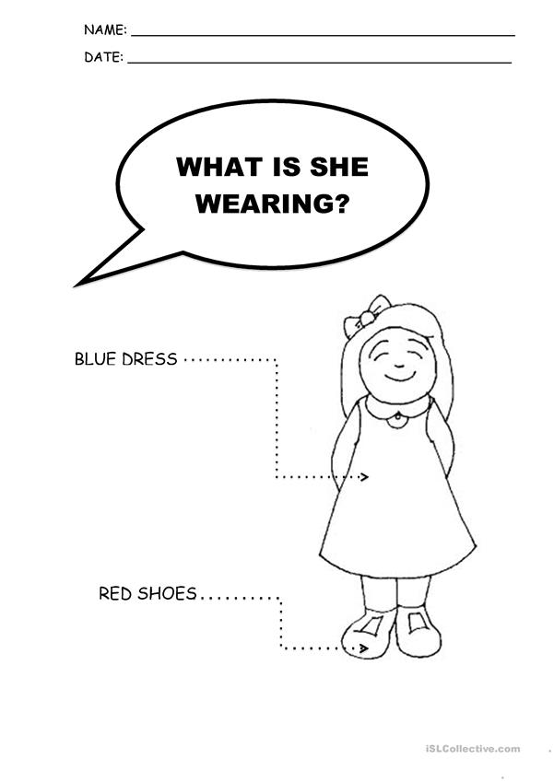

She is wearing blue dress

She is___________________________

**B)** describir y colorear vestimentas usando patrón

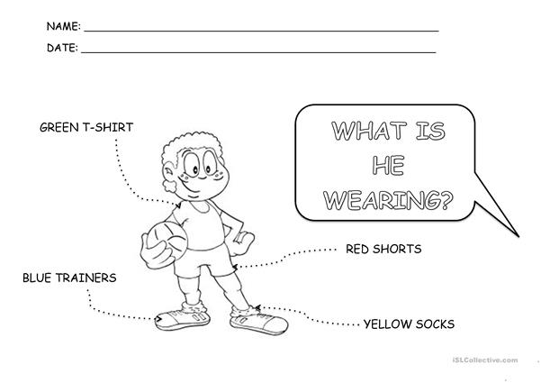

He is wearing Green t-shirt

He is________________________

He is________________________

He is________________________

**VI.-** **Retroalimentación:**

De acuerdo a la presente clase crear-dibujar y colorear según contenidos aprendidos

|  |
| --- |
|  |

She is ____________________________________

__________________________________________

_________________________________________

|  |
| --- |
|  |

He is ____________________________________

__________________________________________

_________________________________________

**VII.- Fecha de envío:** hasta el día 03 de Mayo

**VIII.- Cómo y/o donde enviar:** vía correo electrónico (capturar imagen en celular y /o escanear) a: [paula.sepulveda@colegio-reneschneider.cl](mailto:paula.sepulveda@colegio-reneschneider.cl) ó dejar ficha en el colegio.